## Rabbitmq高可靠高可用方案

### **1.1场景**

Rabbitmq组件3.0.0及以上版本

基于运管部署Rabbitmq HA方案

### **1.2集群架构**

Rabbitmq高可用架构图如下：



通过haproxy做rabbitmq负载均衡，keepalived保证haproxy的高可靠，解决haproxy的单点故障问题，客户端通过VIP进行rabbitmq集群的连接。

Rabbitmq俩节点采用镜像队列的方式进行，数据的同步。

客户端配置文件中rabbitmq组件的连接ip为VIP。

简单的ha可以只通过keepalived+rabbitmq俩节点集群即可完成。这里引入haproxy的原因如下:

* rabbitmq提供高可靠需要负载均衡
* rabbitmq集群需要对外暴露一个ip，需要一个代理
* Keepalived同时对外提供服务的只有rabbitmq的一个节点，无法做到多个节点同时提供服务，是资源的浪费

### **1.3 环境约束**

rabbitmq节点所在服务器的hostname必须不一致，且不能为visionOS或localhost。

原因：

rabbitmq节点是通过域名（简单的域名或完整的域名）进行相互寻址。因此，所有集群（这里rmq节点是镜像队列集群）成员的主机名必须可以从所有集群节点解析，以及可以在其上使用rabbitmqctl等命令行工具。

### **1.4 集群搭建步骤**

1. 所有节点互信，修改hosts添加所有节点信息

2. 将所有rabbitmq节点的.erlang.cookie文件修改一致并赋600权限。

3. 主节点上集群节点添加

4. haproxy配置节点代理，到此单点haproxy代理的rabbitmq集群已经建好。

5. keepalived集成haproxy，实现haproxy的高可用。

### **1.5 操作手册**

将成果物rabbitmq_ha_build.zip拷到任意目录下，解压。

解压目录如下：

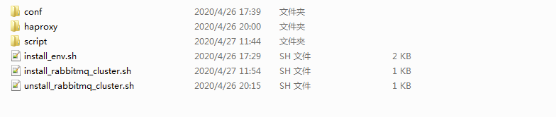

* 准备环境

运管在主备节点上安装rabbitmq组件

* 配置文件填写

填写conf/config.properties文件中的主备节点参数

* 环境安装

主备执行sh install_env.sh

若主机名称是visionOS或者localhost，脚本会提醒，环境不符合HA环境需要准备环境

修改hostname如下：



* 主节点进行集群搭建

主节点执行sh install_rabbitmq_cluster.sh